鼓楼区 2018~2019 学年第一学期期末试卷
九年级 物理

（本卷 g 取 10N/kg）

一、选择题（本题共 12 小题，每小题 2 分，共 24 分．每小题给出的四个选项中只有一个 选项正确）

1．煤炭是一种重要能源，区别煤炭优劣的最主要指标是检测它的（ ）
A．比热容 B．热值 C．密度 D．导电性

2．下列图中的简单机械，不能省力但能省距离的是（ ）

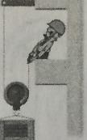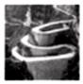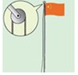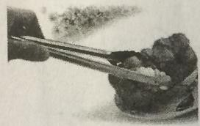

A．面包夹 B．旗杆的滑轮 C．动滑轮 D．盘山公路

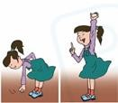3．如图，小华从地上拿起一个鸡蛋，并用大约 1s 的时间举过头顶，她做功的功率约为
（ ） A．0.25w B．0.5w C．1w D．2w

4．工人用锤子反复击打常温下的铁件，铁件的温度升高，针对此现象，说法正确的是
（ ） A．击打前，铁件中没有内能 B．击打时，锤子将温度传给铁件 C．击打时，锤子的内能转移到铁件 D．击打后，铁件温度升高时内能增加

5．如图所示的四种家用电器中，利用电流的热效应工作的是（ ）

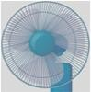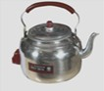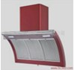
A．抽油烟机 B．电风扇 C．电视机 D．电热水壶

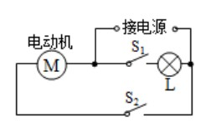6．如图是电冰箱的内电路简图，电动机 M 能带动压缩机进行制冷，电灯 L 用于开门照 明，关于这个电路，说法正确的是（ ）
A．电动机与灯 L 串联
B．S1 能控制整个电路
C．当冰箱门打开时 S1 断开
D．当冷冻室温度高于设定温度时，S2 闭合

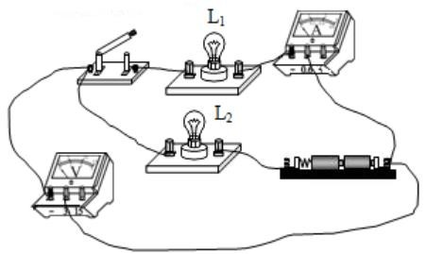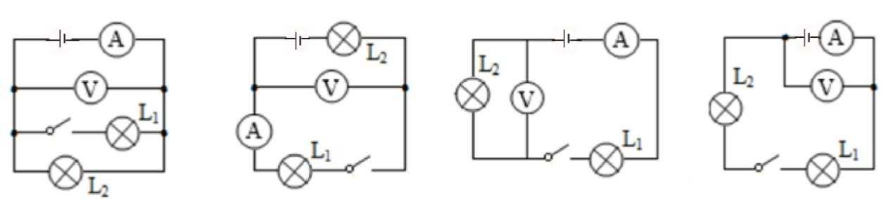7．如图所示，与实物电路一致的电路图是（ ）

A． B． C． D．

8．现有两个阻值不等的未知电阻 R1 和 R2，为了比较它们的阻值大小，几个同学分别设计 了如图所示的四种电路，其中不可行的电路图是（ ）
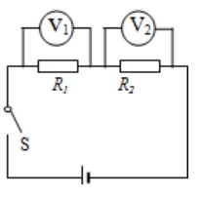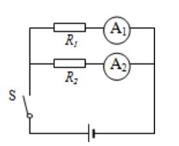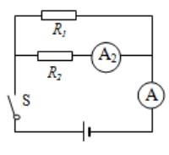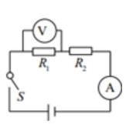

A． B． C． D．

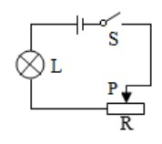9．在如图所示电路中，开关 S 闭合后，移动滑动变阻器的滑片 P，下列各物理量中大小发 生改变的是（ ）
A．小灯泡的额定电压
B．小灯泡的额定功率 C．小灯泡的实际功率 D．滑动变阻器的总阻值

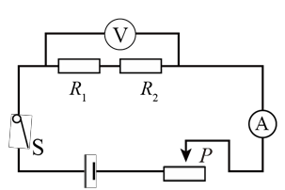10．在如图所示电路中，若用一个电阻 R0 替代两个串联的电阻 R1、R2，判断能否等效替 代，主要依据（ ）
A．电路中的电流是否相等
B．电路两端电压是否相等
C．导体材料相同时，导体长度、横截面积是否相等 D．在电路两端电压相等时，通过的电流是否相同

11．如图甲所示，电源电压恒为 9V，滑动变阻器的最大阻值为 100Ω，电流在 0.1A~0.4A
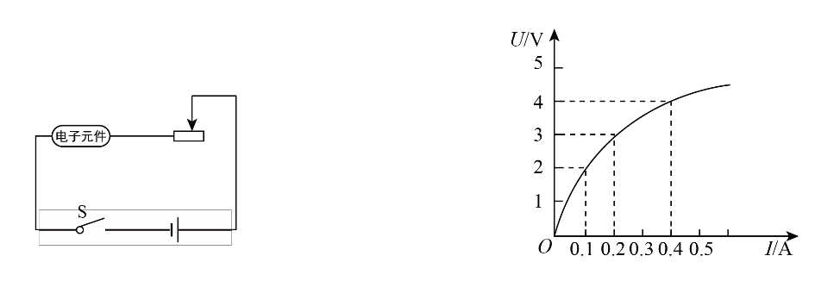之间时电子元件均能正常工作．若通过此电子元件的电流与其两端电压的关系如图乙所 示，则下列判断正确的是（ ）

A．电子元件工作时，电阻保持不变
B．为使电子元件处于正常工作状态，滑动变阻器的阻值范围应控制在 12.5Ω~70Ω C．当变阻器滑片在中点时，电子元件与滑动变阻器的电压之比为 1：1
D．电子元件处于正常工作状态时，电路消耗的最小功率为 3.6W

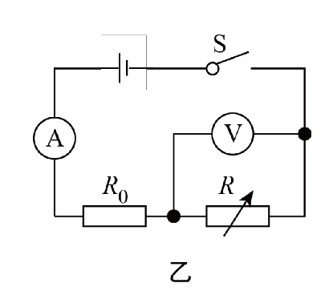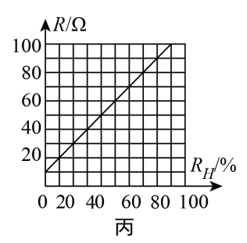12．如图甲所示为一个超声波加湿器，如图乙所示为其内部湿度监测装置的简化电路 图．已知电源电压为 12V，定值电阻 R0 的阻值为 30Ω，电流表的量程为 0~200mA，电压 表的量程为 0~9V．湿敏电阻 R 的阻值随湿度 RH 变化的关系图像如图丙所示，其阻值最大 为 120Ω（图中未画出）．则在电路安全工作的前提下，下列说法正确的是（ ）

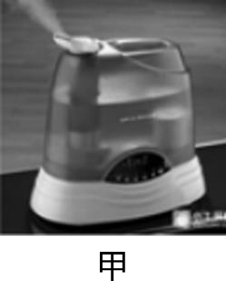

A．湿敏电阻 R 的电流最小值为 80mA B．定值电阻 R0 的电功率最小值为 0.192W C．电路消耗的总功率最大值为 3.6W D．此装置能监测的湿度最大值为 80%

二、填空题（本题共 8 小题，每空 1 分，共 27 分）
13. 根据情境和题意填写答案
（1）如图甲所示，手握修枝剪刀手柄末端，便可以轻松地剪断树枝．这时修枝剪刀属于
（选填“省力”或“费力”）杠杆；
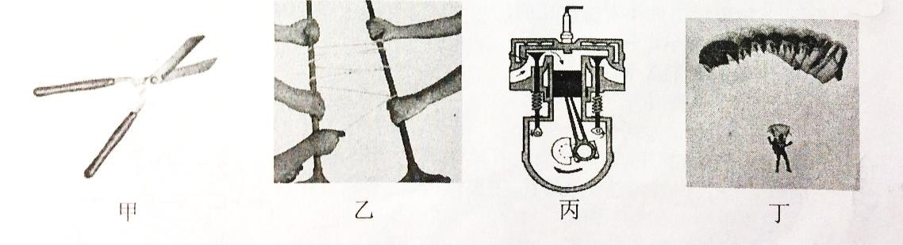

（2）如图乙所示，图中的装置相当于一个 称）；
（填一种简单机械的名

（3）汽油机工作时有四个冲程，如图丙所示是汽油机的 冲程；
（4）如图丁所示的是跳伞运动员正在匀速下落，能量转化方式是
．

14. 当篮球放气时（图甲），放在篮球气嘴处的温度传感器会有明显的温度下降．对此现 象的解释是：气体对外做功，内能 ；这个现象与 （选填“乙”或 “丙”）中装置的原理是一致的．
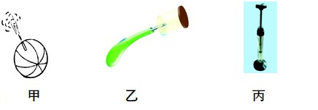

15. 导体的电阻取决于它的材料、长度、 和温度．旋转式变阻器（如图所示） 与滑动变阻器相比，外形不同，但原理都是通过改变接入电路的导体的 来 改变其连入电路的电阻．若图中旋转式变阻器的 A、C 两接线柱连入电路，则连入电 路的弧形电阻片是 段（选填“AP”、“PB”或“AB”），当转轴顺时针旋转 时，它连入电路的电阻将 （选填“变大”、“变小”或“不变”）．
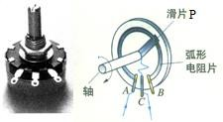

16. 如图所示电路中，若灯泡的阻值不变，在滑动变阻器的滑片 P 向左移动时，电压表示 数将 ，电流表示数将 ，电压表示数与电流表示数的比值
（前三项选填“变大”、“不变”或 “变小”），电灯的亮度将 （选 填“变亮”或“变暗”）．
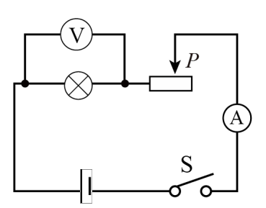

17. 农作物的秸秆可以回收加工制成秸秆煤．完全燃烧 0.5kg 的秸秆煤可放出 J
的热量；若这些热量完全被质量为 100kg，初温为 20℃的水吸收，可使水温升高到
℃ [已知 q 秸秆煤=2.1×107J/kg，c 水=4.2×103J/（kg·℃）]．

18. 用如图所示的滑轮组将重为 10N 的物体以 0.1m/s 的速度匀速提升，拉力 F=4N，拉力 的功率为 W，机械效率为 ，若不计绳重及摩擦，动滑轮的重力 为 N.
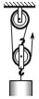 F
19. 在如图所示的电路中，已知电路中除灯 L 和电阻 R 外，其余元件接触良好且均能完好 工作．闭合电键 S，灯 L 不亮．
（1）请判断该电路中存在三种可能的故障：
① ；② ；③ ．
（2）若将一个电压表正确并联在灯的两端，闭合电键 S，
①若电压表有示数，说明故障是 ；
②若电压表无示数，说明故障是 ．
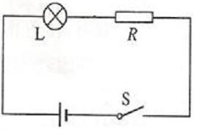

20. 如图所示，电源电压不变，小灯泡上标有“6V 3W”的字样（小灯泡电阻不变），当开 关 S1、S2、S3 都闭合，滑动变阻器 R2 的滑片 P 到 a 端时，小灯泡正常发光，电流表的 示数为 1.5A，则电源电压为 V，R1 的电阻 Ω；当 S1、S3 闭合，S2 断 开，滑动变阻器滑片 P 滑到 b 端时，电压表示数为 3V，电流表的示数为 A.

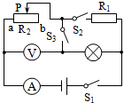

三、解答题（本题有 7 小题，共 49 分）
21. （6 分）根据题意完成下列作图：
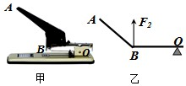（1）甲图为按压式订书机，乙图是该订书机工作时杠杆原理的简化图，请在图乙中画出阻 力臂 L2 和人手在 A 点施加的最小动力 F1.

（2）图丙是某油量表的部分电路，若油量表由电压表改装而成，且油量增加时电压表读数 增大，请在图丙中补画出电压表在电路中接线情况，并标注电压表的正、负接线柱.
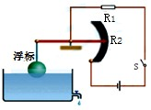
丙
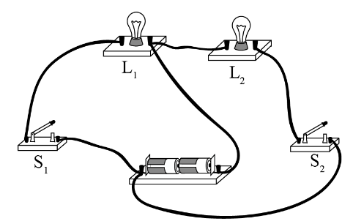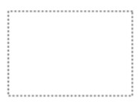（3）如图丁为某电路实物图，请在右侧方框内画出所对应的电路图.

22. （4 分）在探究“比较不同物质吸热的情况”的实验中，实验装置如图所示，热源为两 个相同的电加热器，不考虑热损失.

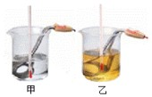
加热时间/min | 0 | 1 | 2 | 3 | 4
甲的温度/℃ | 34 | 42 | 50 | 58 | 66
乙的温度/℃ | 10 | 22 | 34 | 46 | 58

（1）实验中应量取质量 （选填“相等”或“不相等”）的甲、乙两种液体，分别倒入 相同的两烧杯中.实验时加热相同的时间，通过比较 来判断吸热能力的强弱.
（2）通过实验，记录了如表格所示数据，从开始加热到时间为 2min 的时间内，甲、乙两 种液体吸收热量 Q 甲 Q 乙（选填“大于”、“小于”或“等于”）.
（3）分析实验数据可知 （选填“甲”或“乙”）物质的比热容大.

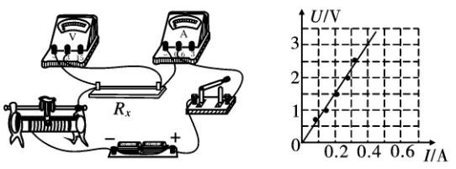23．（8 分）在“伏安法测电阻”实验中，某小组的实验电路如图甲所示.

甲 乙
（1）“伏安法测电阻”实验是根据原理 R= 算出电阻 Rx 的阻值.
（2）由两节新干电池串联组成的电源两端电压大约是 V.
（3）移动滑动变阻器滑片，得到的实验数据如表所示：

数据序号 | 1 | 2 | 3 | 4 | 5
电压 U/V | 0.75 | 1.0 | 1.5 | 2.0 | 2.5
电流 I/A | 0.10 | 0.13 | 0.20 | 0.27 | 0.33

①多次测量主要是为了 （选填“寻找普遍规律”或“求平均减小误差”）
②由表中数据得到如图乙所示的 U-I 图像.由图可得电阻 Rx= Ω.
（4）移动滑动变阻器，使电压表示数为 U=2.0V 时，该电阻的电功率 P=_ W.保持 此时滑动变阻器滑片位置不变，将电阻 Rx 换成“2.0V 0.4W”的小灯泡，闭合开关，则小
灯泡将 （选填“正常发光”或“不能正常发光”）.
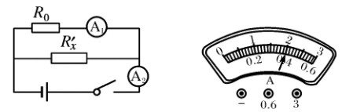（5）由于没有电压表，某同学设计了如图丙所示的电路图，测量电阻 R，x 阻值.

丙 丁
其中定值电阻 R0＝20Ω，电流表 A1、A2 为两个完全相同的电流表，连接好电路后，闭合开 关，发现两个电流表指针均偏转了相同的角度，如图丁所示，则通过电阻 R，x 的电流是
A，R，x＝ Ω.

24．（8 分）小明同学用如图甲所示的电路探究“电流与电压和电阻的关系”，电源电压
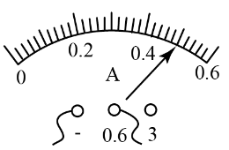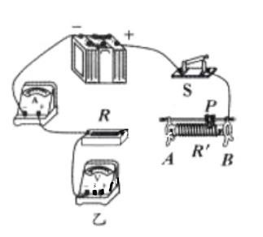15V 保持不变，滑动变阻器的规格是“50Ω 1A”，满足测量需求的电流表，电压表各一个， 定值电阻 4 个.
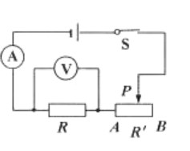

甲 乙 丙

（1）连接电路时开关应处于 状态（选填“断开”或“闭合”）.
（2）根据图甲所示的电路图，将图乙所示的实物图连接完整，要求闭合 S 后，滑片 P 向 左移动时电流表示数变大．
（3）小明先探究“电阻一定时，电流与电压的关系”，将定值电阻 R0 接入电路，闭合开关
S，调节滑动变阻器滑片 P，测出电阻两端电压及对应电流值，记录在表 1 中．

实验次序 | 1 | 2 | 3 | 4
U/V | 3.0 | 4.0 | 5.0 | 6.0
I/A | 0.30 | 0.41 |  | 0.59
表 1
①第 3 次实验时电流表的读数如图丙所示，则此时流经电阻的电流为 A．
②分析数据，可以得出结论：在电阻一定的情况下，通过导体的电流和导体两端的电压成
．
（4）小明在探究“电压 U0 一定，电流与电阻的关系” ．
①他将 10Ω 的电阻接入电路，闭合开关 S，调节滑片 P 到适当位置，读出电流表示数记入 表中；
②断开开关 S，小明用 20Ω 的电阻替换 10Ω 的电阻，闭合开关 S，移动滑片 P 使滑动变阻
器接入电路阻值 （增大/减小），他这样操作的目的是： ；

实验次序 | 1 | 2 | 3 | 4
R/Ω | 10 | 20 | 30 | 40
I/A | 0.60 | 0.30 | 0.20 | 0.15
表 2
③表 2 是小明提交的实验数据，老师指出有一组数据不符合实际，你认为这是实验次序
的数据．
④若不更换实验器材和电路，在实验过程中小明为了能够利用上述 4 个定值电阻，顺利得 到 4 组 I、R 数据，完成实验，所保持不变的电压 U0 的取值范围应满足 ．

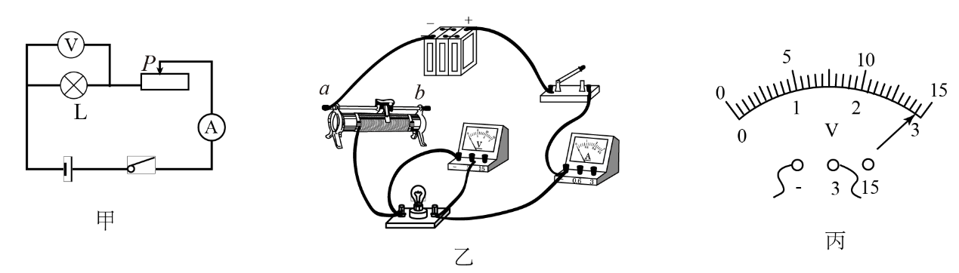25．（7 分）某同学要分别测量额定电压为 2.5V 的小灯泡 L1 和 3.8V 的小灯泡 L2 的额定功 率，电路图如图甲所示，使用的电源电压为 6V，滑动变阻器的规格是“5Ω 2A” ．

（1）小明在检查电路连接时，发现有一根导线连接错误．请在图乙中找出来并打上“×”， 再画线把它改到正确的位置上．
（2）闭合开关前，图乙中滑动变阻器的滑片 P 应移至 （填“a”或“b”）端．
（3）该同学将滑片移至正确位置后，先测量 L2 的额定功率（额定电压 3.8V）．闭合开关 S，观察到电压表的示数如图丙所示，此时小灯泡两端的电压为 V．断开 S 后，接下 来应该进行的操作是： ．若小灯泡正常发光时的电流示数是 0.25A，则该灯泡的额 定功率是 W．
（4）该同学断开 S，重新将滑片移至初始位置，接入小灯泡 L1（额定电压 2.5V），并调 整电压表量程．闭合开关 S，观察到电压表的示数仍为如图丙所示，此时，为了保证小灯 泡不被损坏，接下来应该进行的操作是： ．
（5）为了能测出小灯泡 L1 的额定功率，请你写出一条改进措施： ．

26．（8 分）随着我国现代化进程加速，国家加大了对新能源汽车的推广力度．现有一辆 质量为 2t 的国产品牌电动汽车，电池存储电能的容量为 60kw·h，已知在水平公路上以
20m／s 匀速直线行驶时，受到的阻力为重力的 0.03 倍．取 g=10N/kg．求：
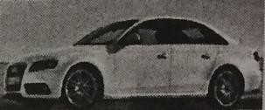（1）此时这辆电动汽车受到的阻力；
（2）此时电动汽车牵引力做功的功率；
（3）若用功率为 15kw 的充电桩对汽车电池充电，充满电需要 的时间；
（4）若在此速度下汽车最大续航里程为 300km，则汽车的效率 为多少．

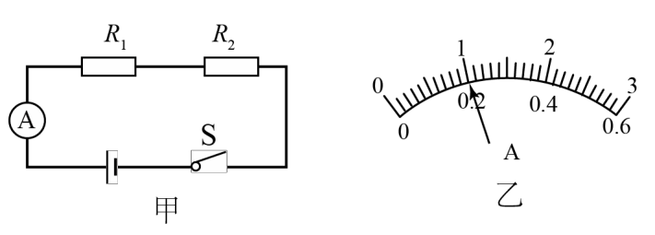27．（8 分）在如图甲所示的电路中，电源电压保持 5V 不变，R1 的阻值为 10Ω，电流表 选择量程为 0~0.6A．闭合电键 S，电流表的示数如图乙所示．

（1）求电阻 R1 两端的电压．
（2）求电阻 R2 的电功率．
（3）现有标有“20Ω 2A”、“100Ω 0.2A”和“50Ω 1A”字样的变阻器各一个，请选择其中一个 变阻器替换电路中的电阻 R1 或 R2．要求：通过电路的电流可在“0.1A~0.4A”范围内调 节．请选择符合电路电流变化要求的变阻器．
①选择标有 字样的变阻器，替换电阻 （选填“R1”或“R2”）．
②通过计算求出所选用的变阻器连入电路的阻值范围．

鼓楼区 2018~2019 学年第一学期期末试卷
九年级 物理 参考答案

一、选择题

1 | 2 | 3 | 4 | 5 | 6 | 7 | 8 | 9 | 10 | 11 | 12
B | A | C | D | D | D | B | A | C | D | B | D

二、填空题

13．省力，滑轮组，吸气，机械能转化为内能
14．减少，乙
15．横截面积，长度，AP，变大
16．变大，变大，不变，变亮
17．1.05×107，45
18．1.2，83.3%，2
19．（1）L 断路，R 断路，L 短路 （2）L 断路，R 断路或者 L 短路
20．6，6，0.25

三、解答题
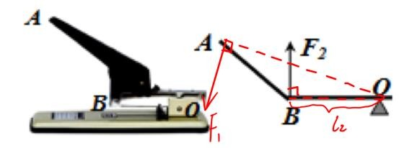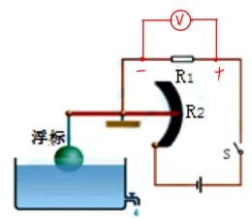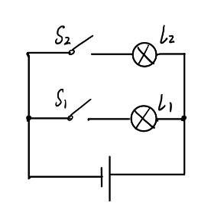21．

22．（1）相等，升温多少；（2）等于；（3）甲

23．（1）U ；（2）3；（3）求平均值减小误差，7.5；（4）0.54，不能正常发光；（5）1.6，
I
5
24．（1）断开；
（2）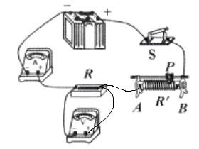；（3）0.48，正比；（4）增大，控制定值电阻两端电压 一定，4，6.67V~10V

25．（1）；
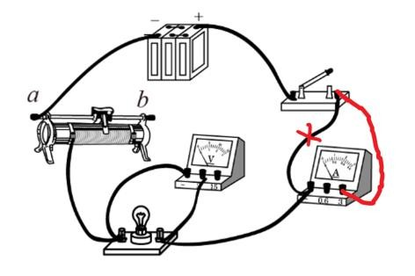
（2）b；（3）2.9；接入大量程，闭合 S，滑片 P 左移至电压表示数为 3.8V；0.95；（4）断 开开关；（5）换用最大阻值更大的滑动变阻器（或者换用电压更小的电源）
26．（1）600N；（2）1.2×104W；（3）4h；（4）83.3%
27．（1）2V；（2）0.6W；（3）①“50Ω，1A”，R2；②2.5Ω~40Ω

